Website bán giày đá banh

Nhóm thực hiện : 29

# Tổng quan

Với sự phát triển mạnh mẽ của Internet, các hoạt động kinh doanh đang dần mở rộng hình thức để quảng bá hình ảnh cửa hàng và đẩy mạnh phương thức thanh toán online. Bên cạnh đó, giày đá bóng là một sản phẩm đầy tiềm năng trong bối cảnh các sân cỏ nhân tạo ngày càng phát triển ở Việt Nam. Cửa hàng chuyên bán giày bóng đá “Dragon Straight” quyết định mở thêm hệ thống dịch vụ bán hàng online.

# Chức năng của web

**Website gồm các chức năng chính sau:**

* **Đối với nhóm người dùng Khách viếng thăm (Guest):** 
  + Đăng ký tài khoản khách hàng của hệ thống
  + Xem danh sách các mặt hàng giày có trong cửa hàng theo loại và theo nhà sản xuất
  + Xem thông tin chi tiết từng mặt hàng
  + Thêm sản phẩm vào giỏ hàng
  + Xem thông tin liên hệ
  + Tìm kiếm cơ bản: Tìm gian hàng, tìm kiếm sản phẩm theo tên
  + Tìm kiếm nâng cao: Tìm sản phẩm theo tên, giá cả, loại và nhà sản xuất
* **Đối với nhóm người dùng khách hàng (Customer):**
  + Đăng nhập hệ thống
  + Cập nhật thông tin cá nhân của tài khoản
  + Đăng xuất
  + Đặt hàng siêu thị và thanh toán
  + Xem thông tin lịch sử quá trình mua hàng qua các hóa đơn và tình trạng hóa đơn mới.
* **Đối với nhóm người dùng quản trị (Admin):**
  + Đăng nhập hệ thống Site quản lý
  + Đăng ký tài khoản
  + Đăng xuất
  + Cập nhật thông tin cá nhân của tài khoản
  + Quản lý các tài khỏan quản trị (Thêm, Xóa, Cập nhật).
  + Quản lý các tài khỏan khách hàng (Thêm, Xóa, Cập nhật).
  + Quản lý hệ thống gian hàng (Thêm, Xóa, Cập nhật)
  + Quản lý sản phẩm trên gian hàng. (Thêm, Xóa, Cập nhật)
  + Quản lý đơn đặt hàng (đã giao, chưa giao, đang giao)
  + Thống kê doanh số bán hàng theo các tháng trong 1 năm, theo các năm.
  + Thống kê số lượng bán top 10 của sản phẩm, của gian hàng, …

# Sơ đồ trang web

## Đối với người dùng thông thường

## Đối với thành viên

## Đối với quản trị viên

# Cơ sở dữ liệu

* A screenshot of a cell phone

  Description automatically generatedDatabase sử dụng MongoDB(noSQL) để lưu trữ dữ liệu, các table sẽ được lưu dưới dạng collection.
* **A close up of a map

  Description automatically generated**Mối liên hệ giữa các collection trong database:
* Mô tả kiểu dữ liệu của các thuộc tính thuộc collection

## Sản phẩm

|  |  |  |  |  |
| --- | --- | --- | --- | --- |
| STT | Tên thuộc tính | Kiểu | Ràng buộc | Ý nghĩa/ghi chú |
| 1 | MaSP | ObjectId | Primary key | Mã sản phẩm |
| 2 | TenSP | String |  | Tên sản phẩm |
| 3 | MaNSX | ObjectId | Foreign key | Mã NSX |
| 4 | MaLoaiSP | ObjectId | Foreign key | Mã loại SP |
| 5 | HinhAnh | String |  | Đường dẫn đến file ảnh |
| 6 | Gia | Int |  | Giá SP |
| 7 | TinhTrang | String |  | Tình trạng SP |
| 8 | ThongTinChTiet | String |  | Thông tin SP |
| 9 | isDeleted | String |  | Xác định SP đã bị xóa hay chưa |

## Khách hàng

|  |  |  |  |  |
| --- | --- | --- | --- | --- |
| STT | Tên thuộc tính | Kiểu | Ràng buộc | Ý nghĩa/ghi chú |
| 1 | TenDangNhap | String | Unique | Tên đăng nhập tài khoản |
| 2 | MatKhau | String | Not null | Mật khẩu tài khoản |
| 3 | HoTen | String |  | Họ tên khách hàng |
| 4 | Email | String |  | Email khách hàng |
| 5 | SDT | String |  | Số điện thoại khách hàng |
| 6 | DiaChi | String |  | Địa chỉ khách hàng |

## Admin

|  |  |  |  |  |
| --- | --- | --- | --- | --- |
| STT | Tên thuộc tính | Kiểu | Ràng buộc | Ý nghĩa/ghi chú |
| 1 | TenDangNhap | String | Not null | Tên đăng nhập admin |
| 2 | MatKhau | String | Unique | Mật khẩu tài khoản |

## Nhà sản xuất

|  |  |  |  |  |
| --- | --- | --- | --- | --- |
| STT | Tên thuộc tính | Kiểu | Ràng buộc | Ý nghĩa/ghi chú |
| 1 | MaNSX | ObjectId | Primary key | Mã nhà sản xuất (NSX) |
| 2 | TenNSX | String |  | Tên NSX |
| 3 | isDeleted | String |  | Xác định trình trạng NSX |

## Loại sản phẩm

|  |  |  |  |  |
| --- | --- | --- | --- | --- |
| STT | Tên thuộc tính | Kiểu | Ràng buộc | Ý nghĩa/ghi chú |
| 1 | MaLoai | ObjectId | Primary key | Mã loại SP |
| 2 | TenLoai | String |  | Tên loại SP |
| 3 | isDeleted | String |  | Xác định trình trạng loại SP |

## Đơn hàng

|  |  |  |  |  |
| --- | --- | --- | --- | --- |
| STT | Tên thuộc tính | Kiểu | Ràng buộc | Ý nghĩa/ghi chú |
| 1 | MaDonHang | ObjectId | Primary key | Mã đơn hàng |
| 2 | ThongTinKhach | Object |  | Thông tin khách hàng nhận |
| 3 | PhuongThucThanhToan | String |  | Phương thức thanh toán (Ship COD hoặc chuyển khoản) |
| 4 | GiaTriDonHang | Int |  | Tổng giá trị đơn hàng |
| 5 | ThoiDiemDat | Date |  | Ngày đặt hàng |
| 6 | DanhSachSP | Object |  | Danh sách SP trong đơn hàng |
| 7 | isDeleted | String |  | Xác định tình trạng đơn hàng |

# Phân tích

## Phần người dùng

### Trang chủ

#### Giao diện

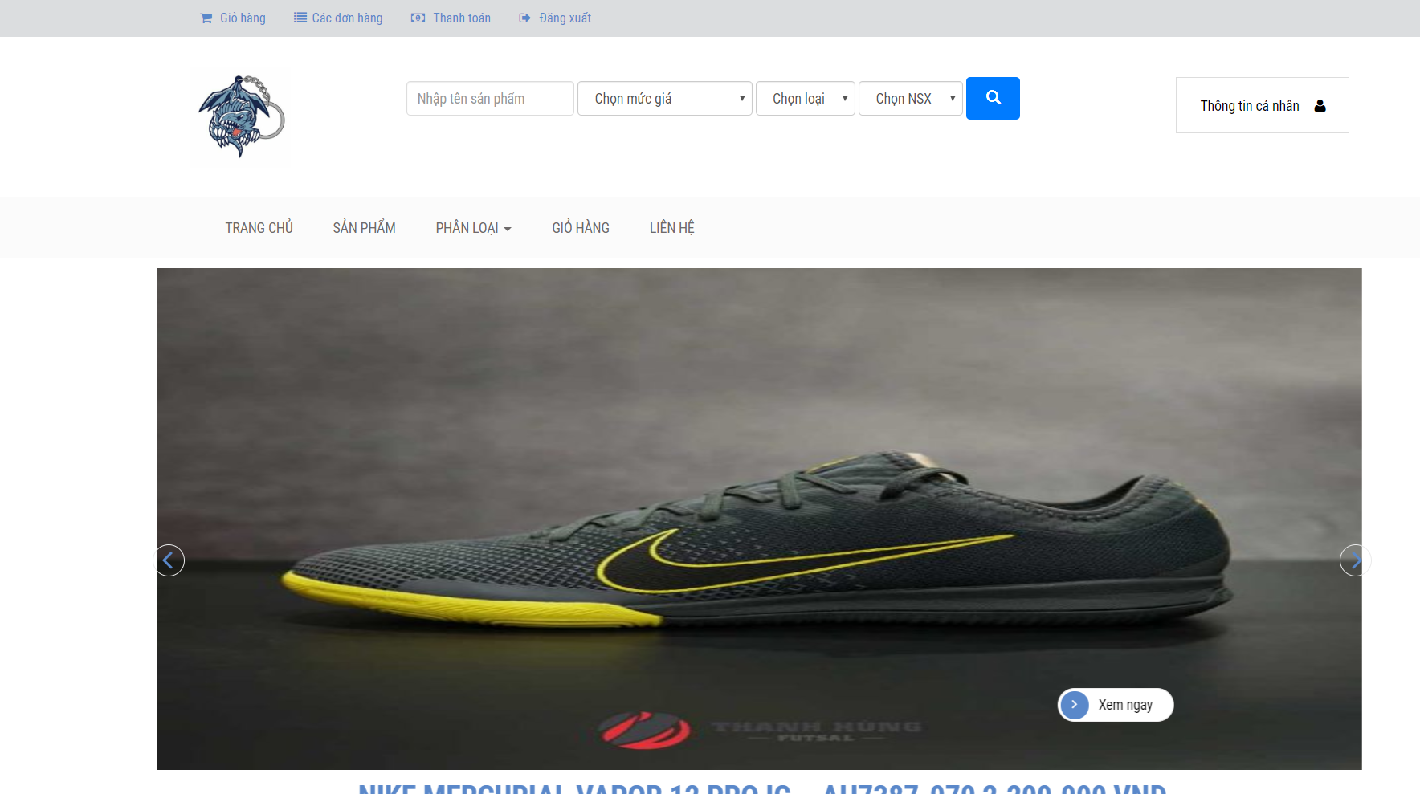

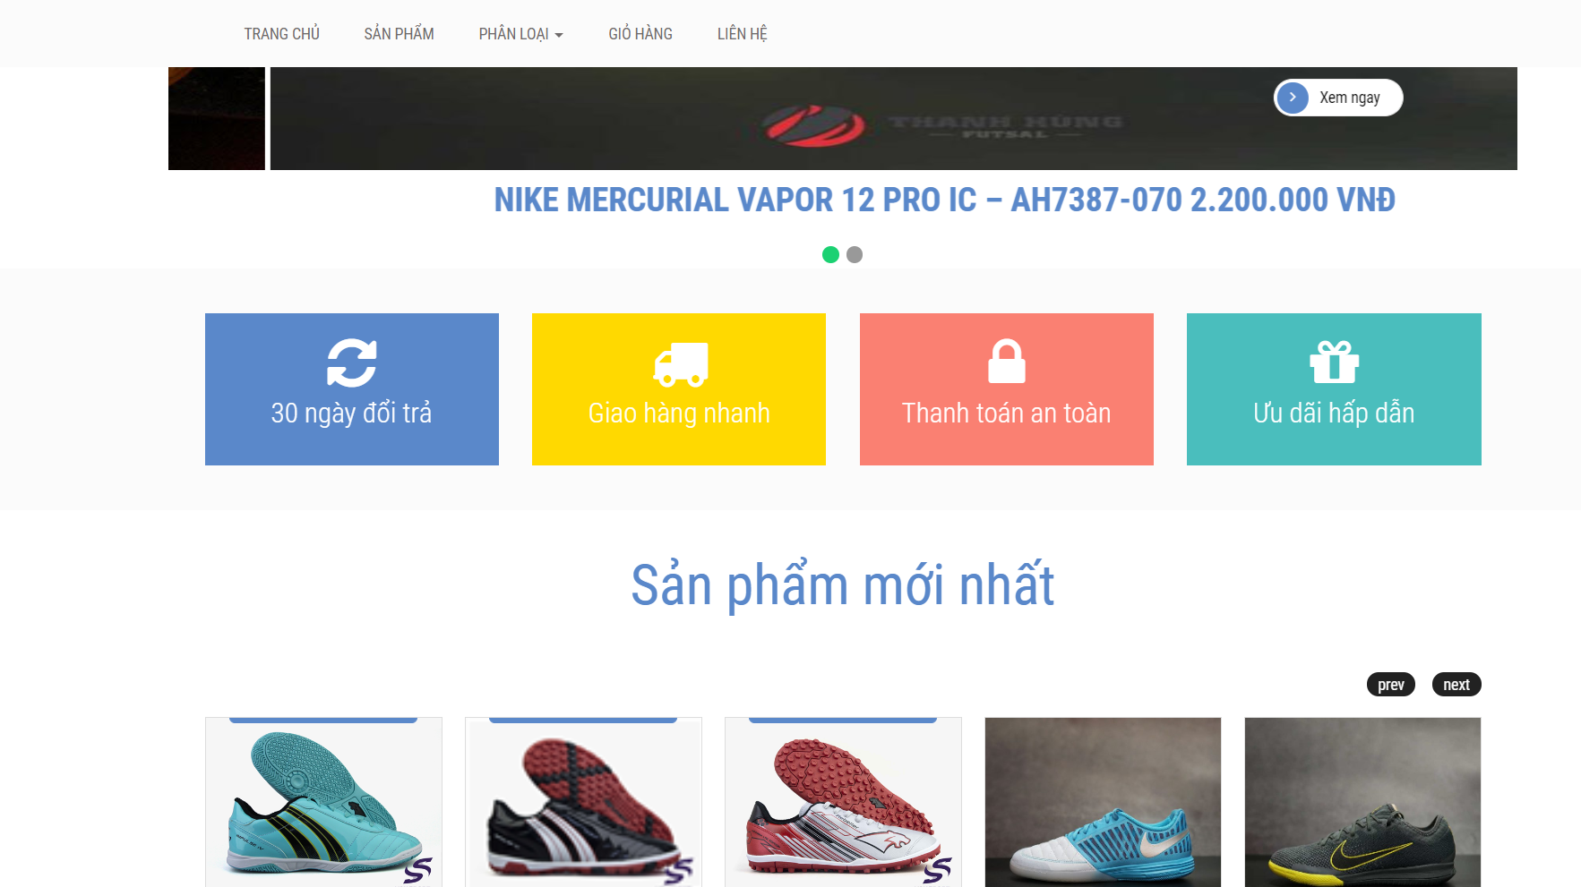

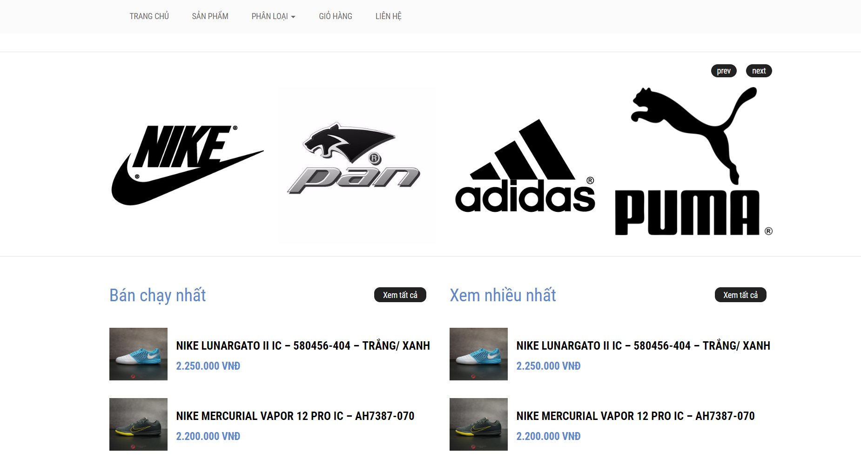

#### Phân tích

Chứa thanh menu, các button đăng kí đăng nhập, trình chiếu các sản phẩm, sản phẩm mới nhất, các loại nhà sản xuất giày, các loại giày bán chạy nhất hoặc xem nhiều nhất

#### Dữ liệu

* Các sản phẩm được truy xuất từ Product trong database
* Khi đăng nhập sẽ có thêm mục thông tin người dùng
* Thông tin được truy xuất từ Customer trong database

### Trang danh sách sản phẩm

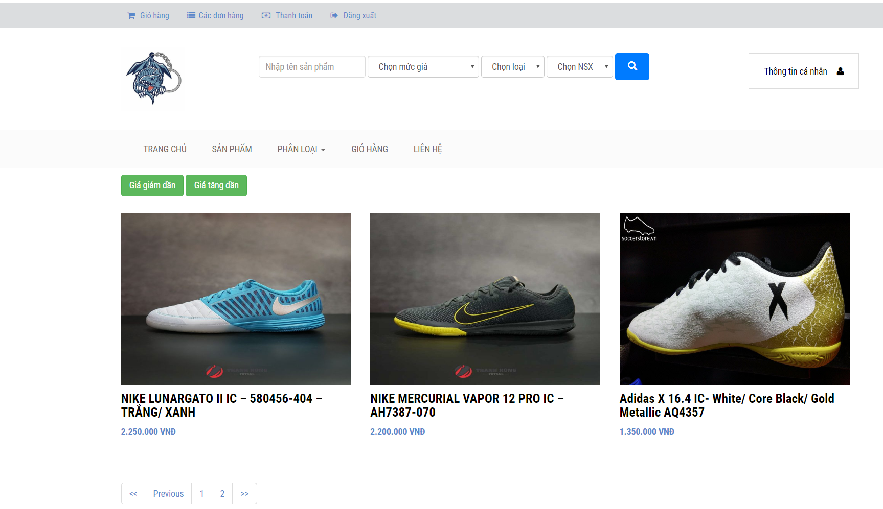

* Hiển thị thông tin sản phẩm bao gồm hình ảnh, tên sản phẩm và giá
* Có hỗ trợ phân trang sản phẩm
* Hỗ trợ lọc sản phẩm theo giá tăng dần hoặc giảm dần
* Hỗ trợ tìm kiếm sản phẩm ở mọi lúc mọi nơi

#### Tìm kiếm sản phẩm

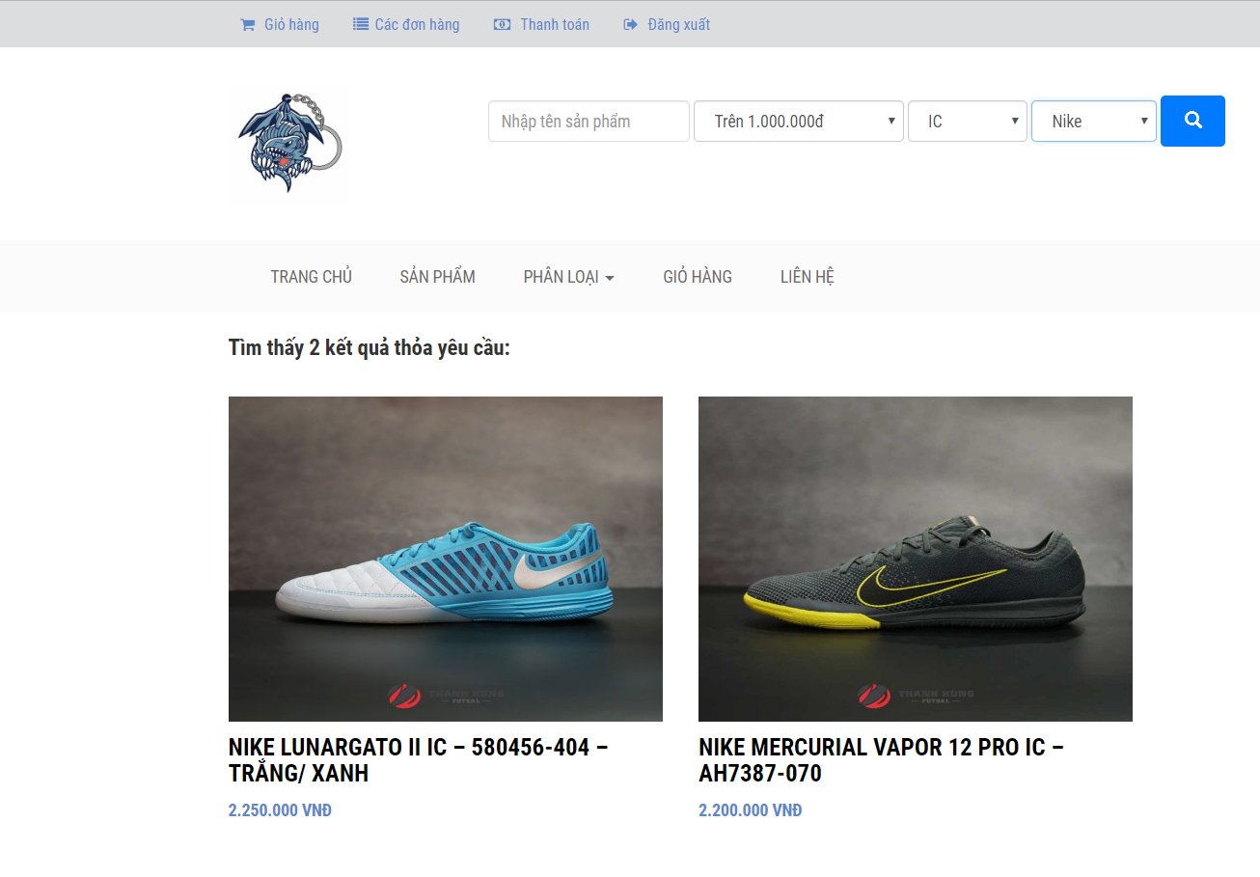

* Hỗ trợ tìm kiếm nhiều thuộc tính (tên, giá, loại giày, NSX) trên sản phẩm
* Hiển thi thông tin sản phẩm được tìm thấy
* Thông tin được truy xuất từ Product trong database

#### Phân loại sản phẩm

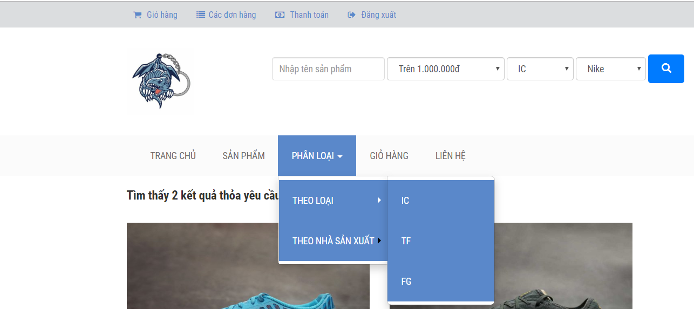

* Hỗ trợ tìm sản phẩm phân loại theo loại giày và theo nhà sản xuất
* Có hỗ trợ phân trang
* Thông tin được truy xuất từ Product tìm theo Category hoặc Manufacturer trong database

### Trang chi tiết sản phẩm

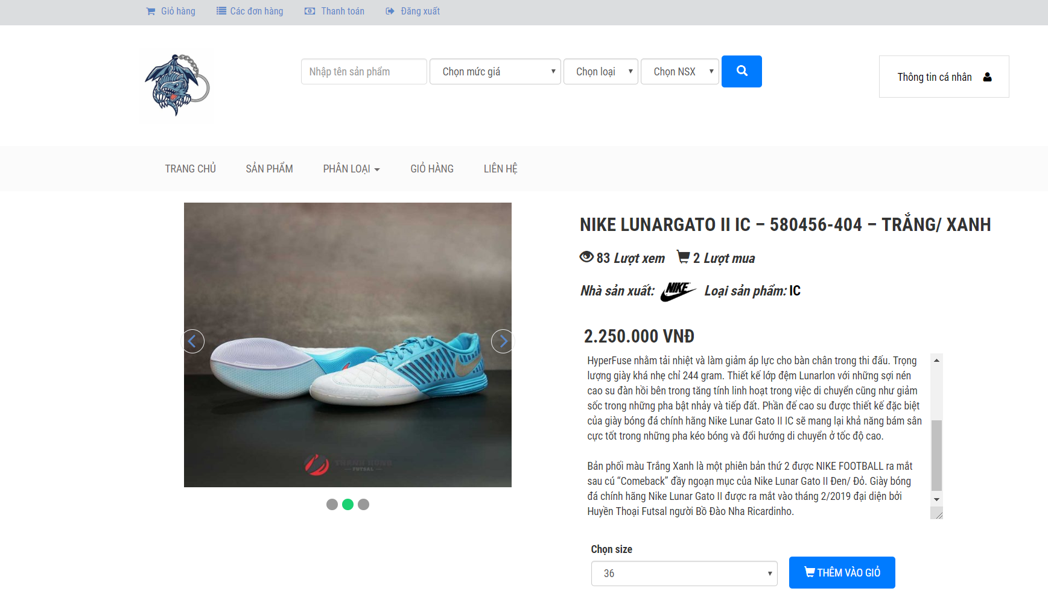

* Hiển thị thông tin chi tiết của sản phẩm
* Bao gồm hình ảnh, tên sản phẩm, lượt xem, lượt mua, nhà sản xuất, loại sản phẩm, mô tả, giá và size chọn
* Hỗ trợ xem được nhiều hình ảnh của sản phẩm
* Hỗ trợ chức năng mới: mỗi khi bấm vào trang này thì lượt xem sẽ tự động tăng
* Mỗi khi mua sản phẩm thì lượt mua sẽ tăng
* Hỗ trợ thêm vào giỏ nếu người mua bấm vào
* Thông tin được truy xuất từ Product trong database

#### Bình luận, đánh giá sản phẩm

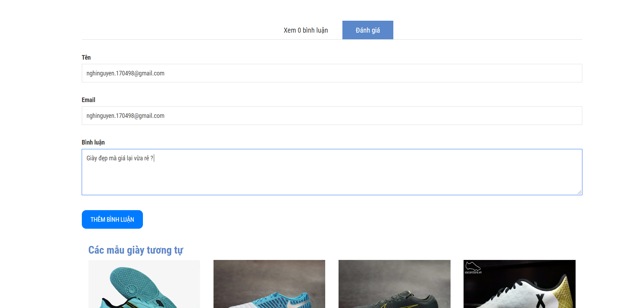

* Bên dưới thông tin sản phẩm sẽ là mục đánh giá và xem bình luận
* Hỗ trợ nếu tài khoản đã đăng nhập thì hệ thống sẽ tự hiển thị tên và email, nếu chưa đăng nhập thì người dùng tự nhập
* Hiển thị các mẫu giày tương tự
* Thông tin sẽ được lưu vào Comment trong database

#### Xem danh sách các bình luận

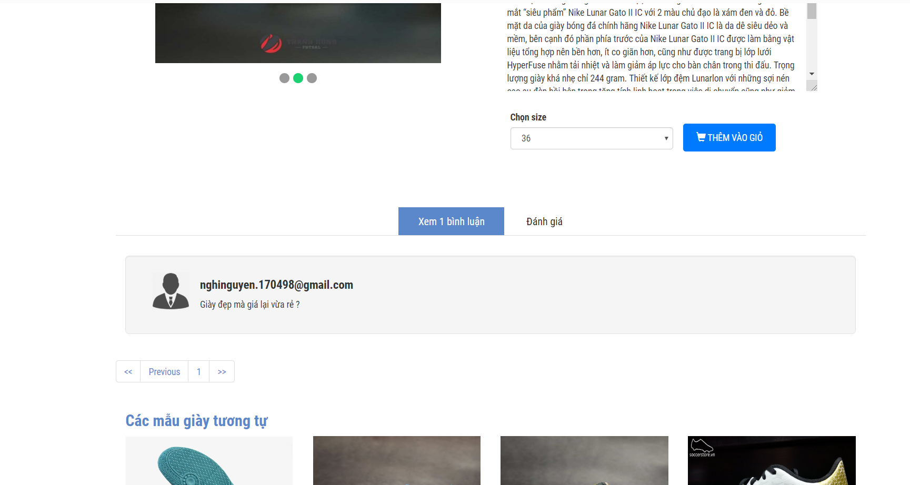

* Hiển thị thông tin bình luận của người đã bình luận
* Hiển thị tên và nội dung comment
* Có hỗ trợ phân trang comment

### Giỏ hàng

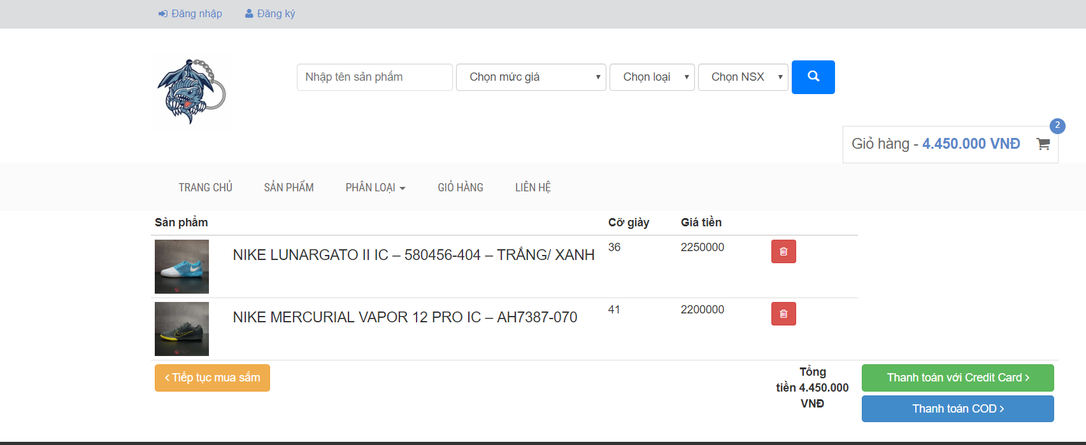

* Hiển thị thông tin sản phẩm vừa được thêm vào và giá tiền tổng cộng
* Hỗ trợ thanh toán bằng Credit card (sử dụng Stripe) và thành toán Ship On Delivery
* Có thể tiếp tục mua sắm và thêm sản phẩm vào giỏ
* Có thể xóa sản phẩm khỏi giỏ hàng
* Khi thanh toán sẽ phải yêu cầu người dùng đăng nhập vào ( nếu chưa đăng nhập)

### Thanh toán

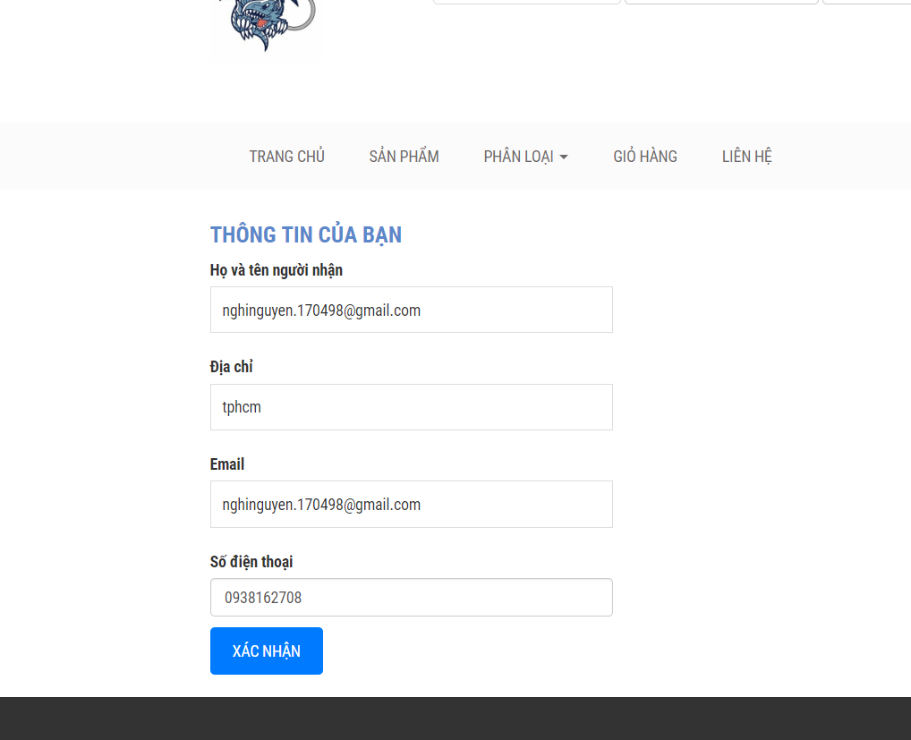

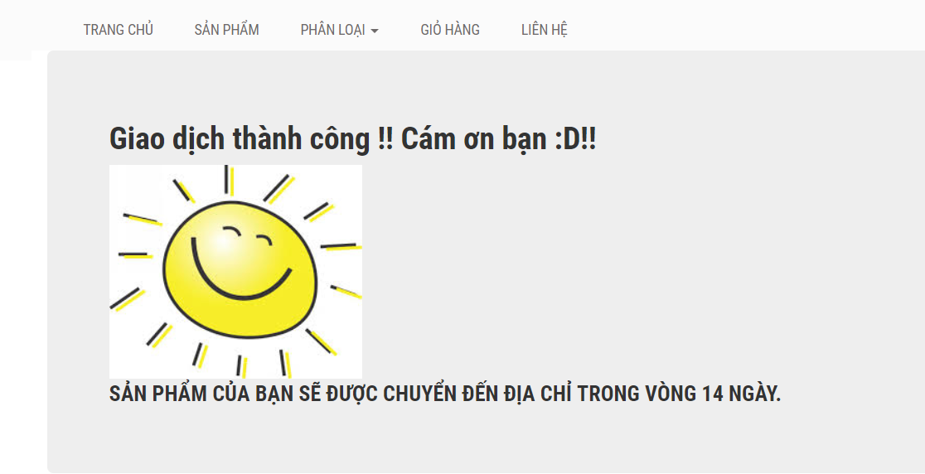

* Yêu cầu người dùng kiểm tra lại thông tin (người nhận hàng, địa chỉ,..) để hệ thống lưu đơn hàng
* Khi bấm xác nhận thì thông tin đơn hàng đã được lưu, người dùng có thể xem lại các đơn hàng của mình

### Xem danh sách các đơn hàng

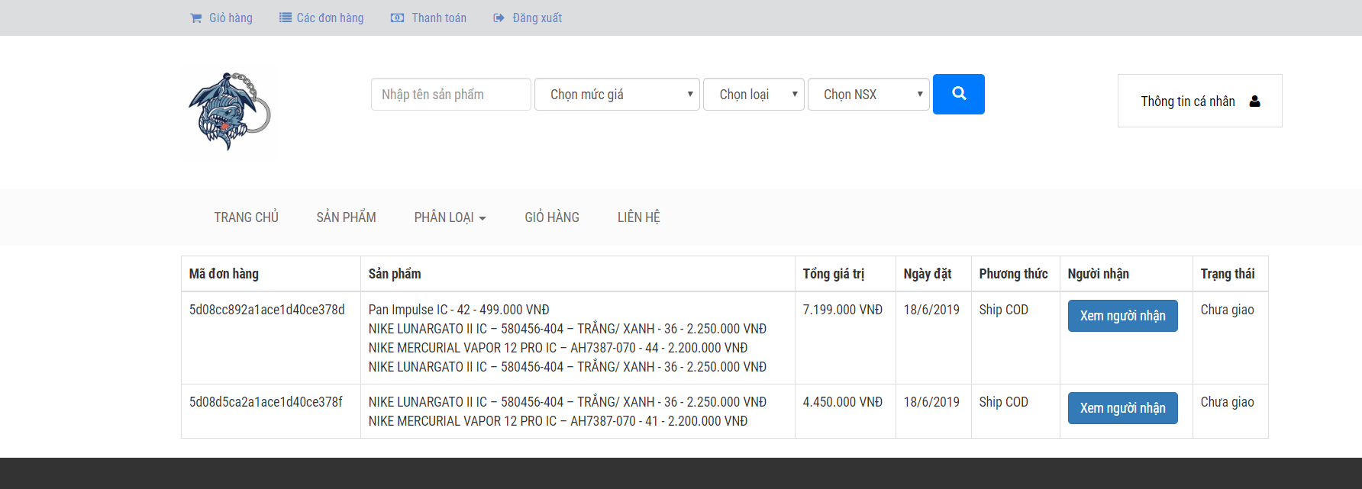

* Hiển thị các đơn hàng người dùng đã mua, bao gồm thông tin về mã đơn hàng, thông tin về sản phẩm, tổng giá trị, người nhận và trạng thái

### Đăng kí tài khoản

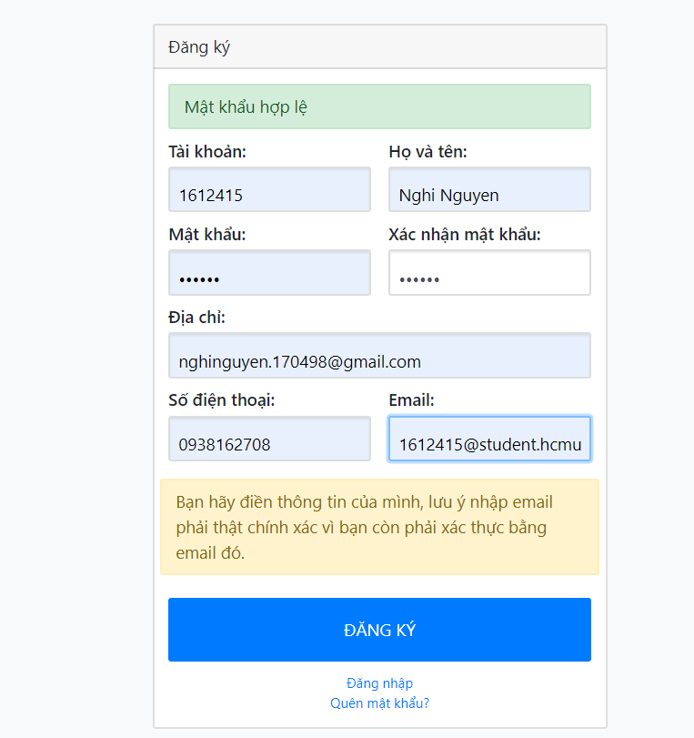

* Yêu cầu người dùng điền các thông tin cần thiết để đăng kí
* Hỗ trợ kiểm tra xác nhận mật khẩu và kiểm tra Tên đăng nhập và email có trùng hay không
* Hỗ trợ xác thực bằng email

#### Xác thực email

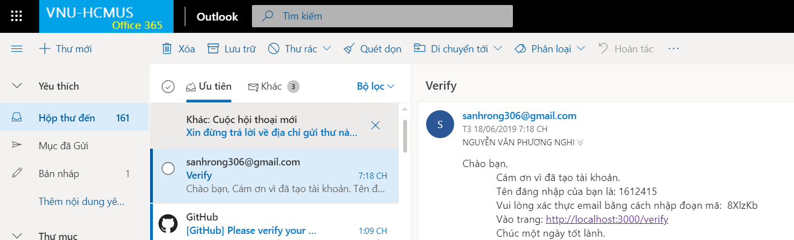

* Người dùng vào mail đã đăng kí thực hiện theo hướng dẫn để xác thực email
* Khi xác thực xong người dùng có thể

#### Quên mật khẩu

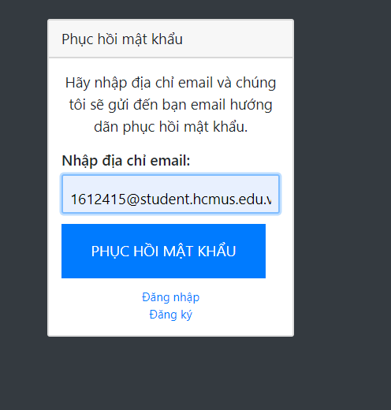

* Người dùng nhập email đã đăng kí, hệ thống sẽ gửi mail đến

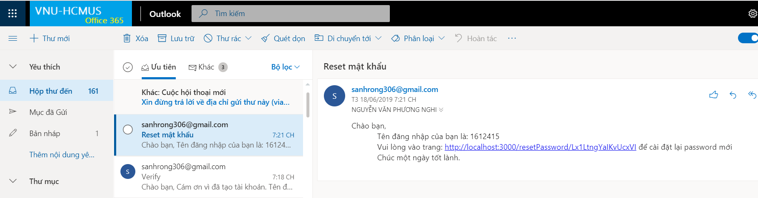

* Người dùng thực hiện theo hướng dẫn để reset password mới

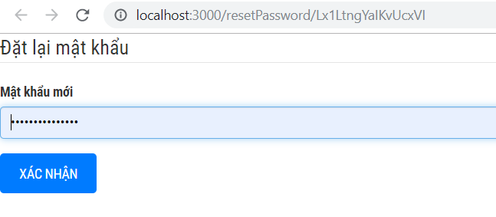

## Phần quản trị

*Mô tả các chức năng ở phần quản trị website*

### Xem thông tin cá nhân

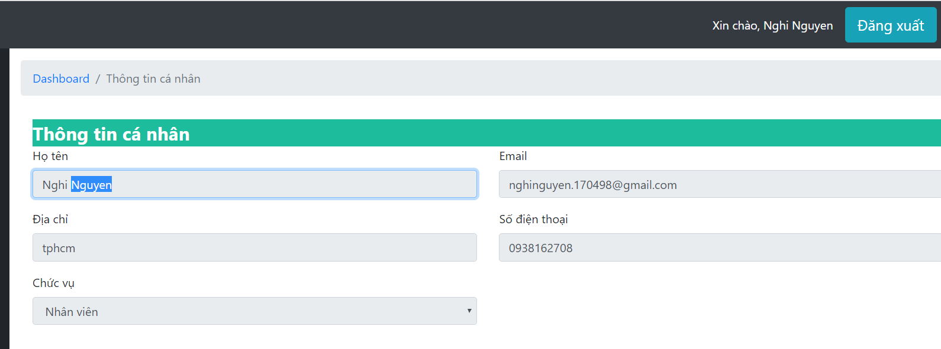

#### Phân tích

Liệt kê thông tin tài khoản admin với các dữ liệu sau:

* Họ tên
* Email
* Địa chỉ
* Số điện thoại
* Chức vụ

### Quản lý admin

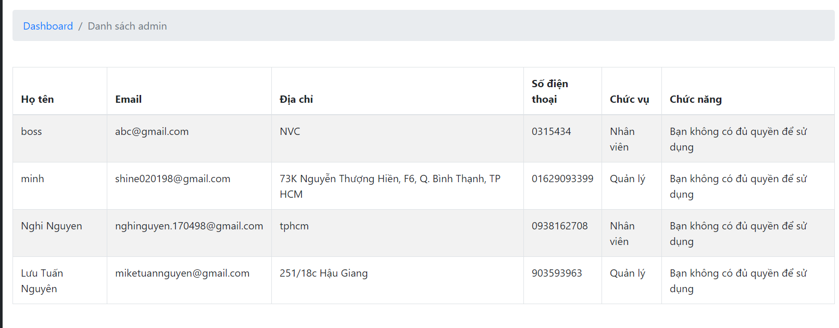

#### Phân tích

Liệt kê danh sách các admin đã tạo tài khoản trong hệ thống, bao gồm Quản lý và Nhân viên. Nhân viên thì không thể thực hiện chỉnh sửa các tài khoản này.

Danh sách bao gồm các trường:

* Họ tên
* Email
* Địa chỉ
* Số điện thoại
* Chức vụ
* Chức năng

### Quản lý sản phẩm

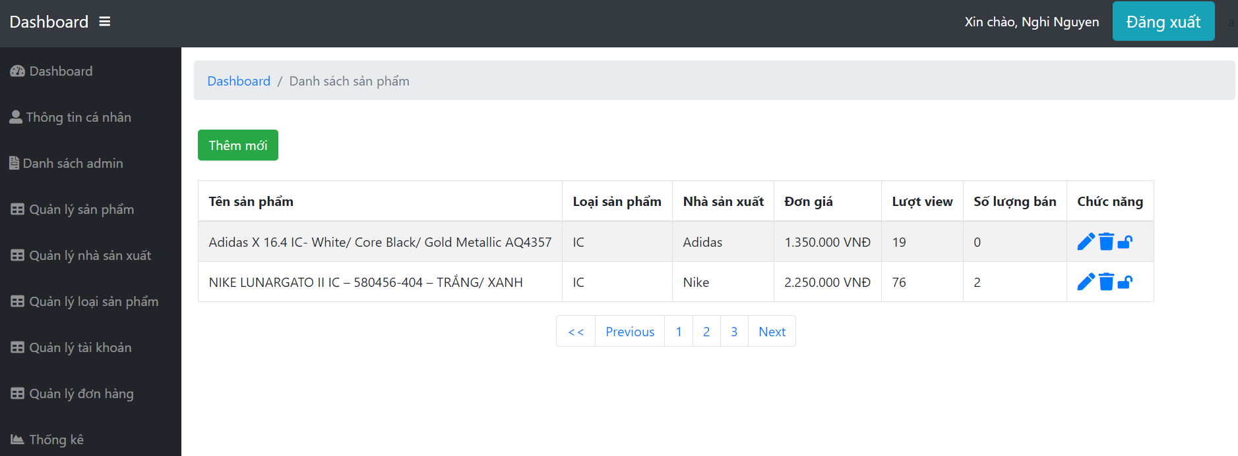

#### Xem danh sách sản phẩm

Bao gồm liệt kê danh sách sản phẩm, phân trang danh sách sản phẩm, thêm mới, cập nhật và khóa sản phẩm (nếu sản phẩm hết hàng), gồm các thông tin:

* Tên sản phẩm
* Loại sản phẩm
* Nhà sản xuất
* Đơn giá
* Lượt view
* Lượt bán
* Chức năng

#### Thêm sản phẩm

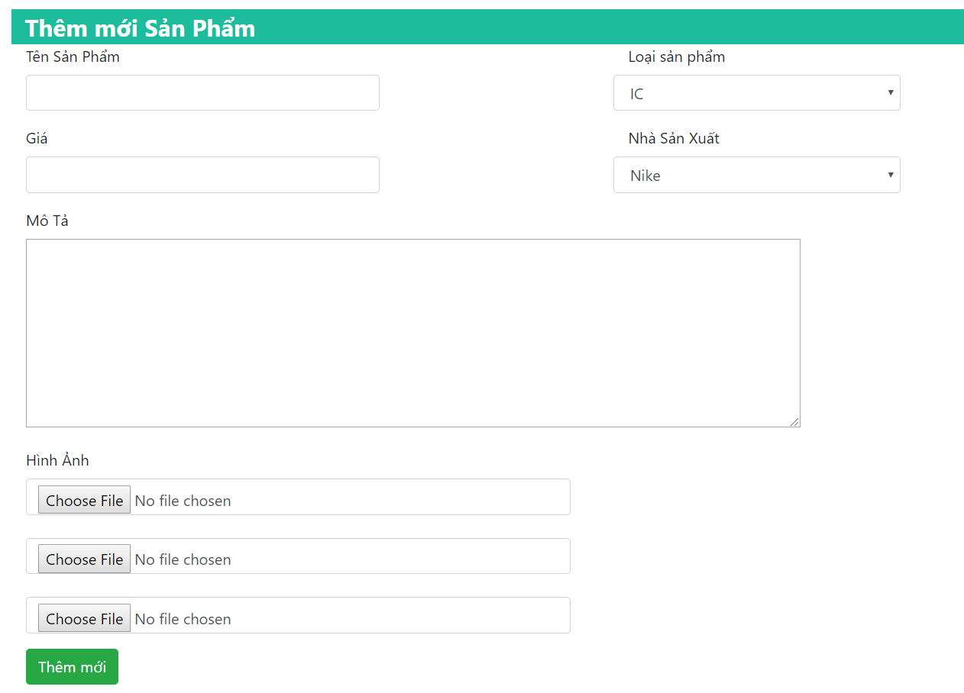

Chứa các thông tin của sản phẩm mà nhân viên/quản lý sẽ nhập vào, dữ liệu sẽ được đẩy vào database, bao gồm:

* Tên sản phẩm
* Loại sản phẩm (chọn từ danh sách các loại sản phẩm đã có)
* Giá
* Nhà sản xuất (chọn từ danh sách các NSX đã có)
* Mô tả
* Hình ảnh ( hỗ trợ chọn 3 file ảnh bất kì trên máy, hệ thống sẽ upload 3 file ảnh lên database và vào thư mục public)

#### Cập nhật sản phẩm

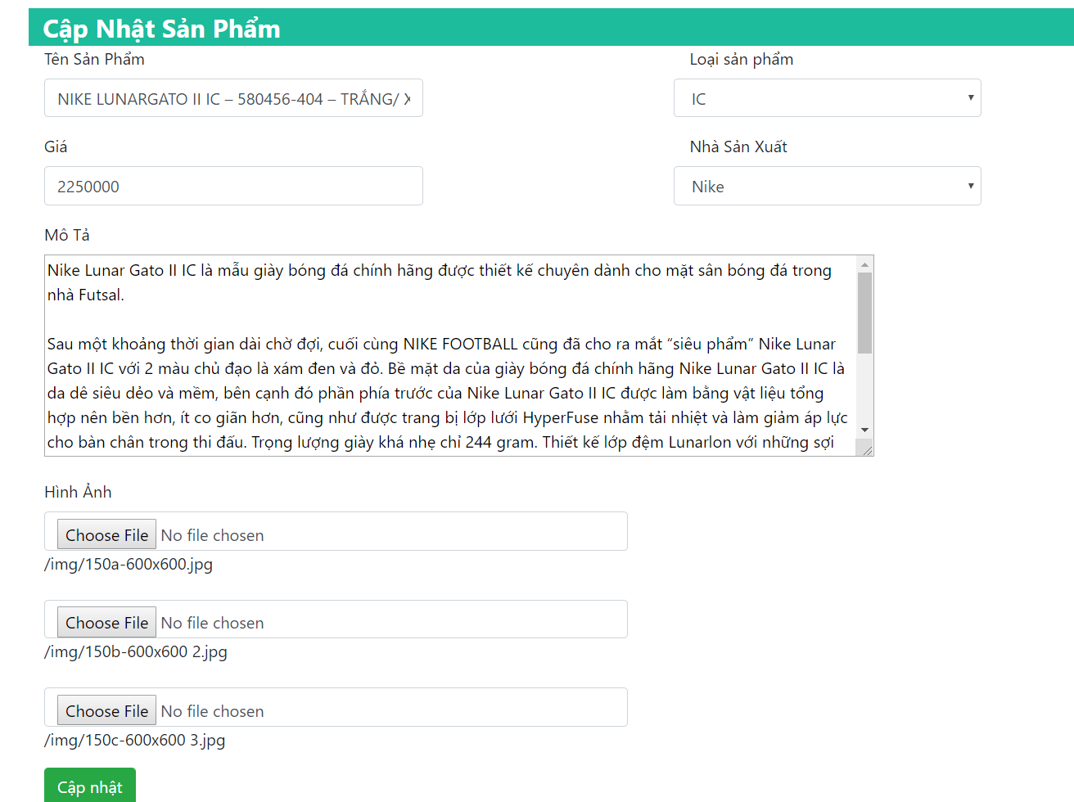

Hỗ trợ chức năng cập nhật sản phẩm, đã tự động điền sẵn các trường thông tin của sản phẩm, bấm vào Cập nhật để hoàn tất.

#### Khóa sản phẩm

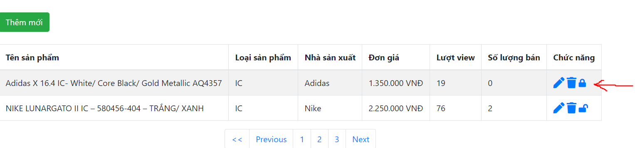

Đây là 1 button có thể toggle cho việc mở khóa hay khóa sản phẩm nếu hết hàng

### Quản lý nhà sản xuất

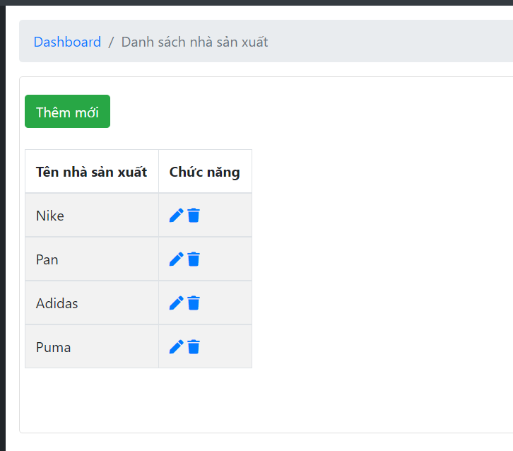

#### Thêm nhà sản xuất

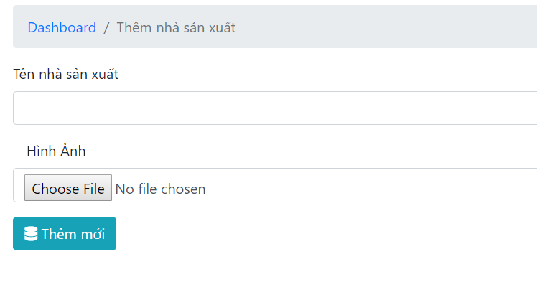

#### Cập nhật nhà sản xuất

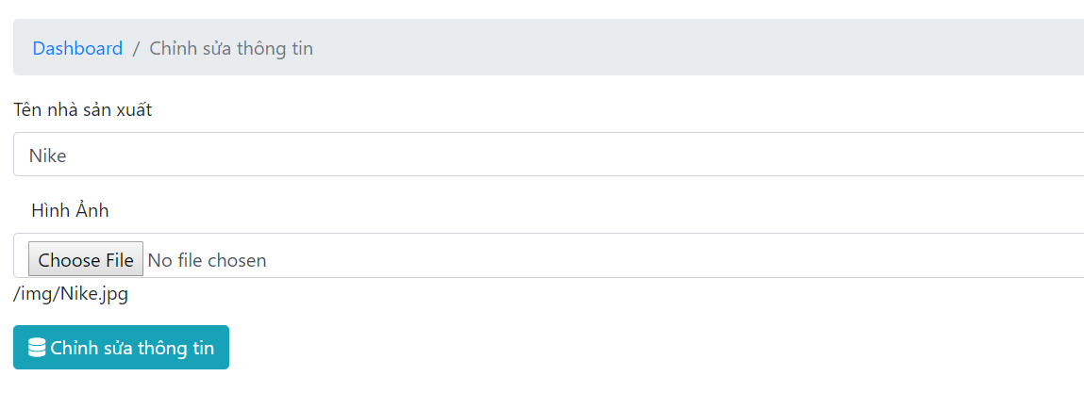

### Quản lý loại sản phẩm

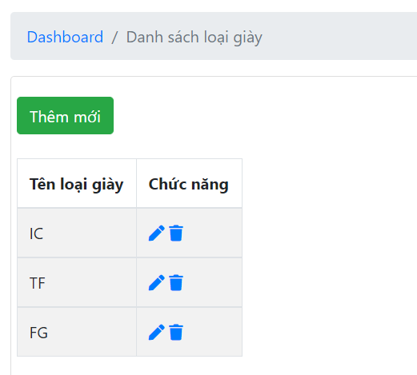

#### Thêm mới loại giày

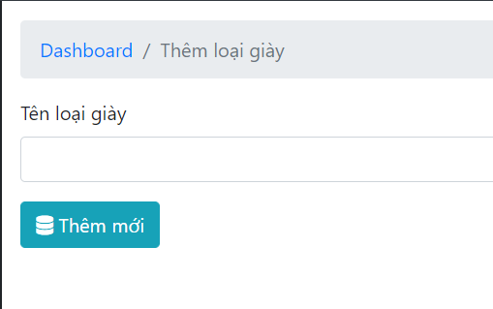

#### Cập nhật loại giày

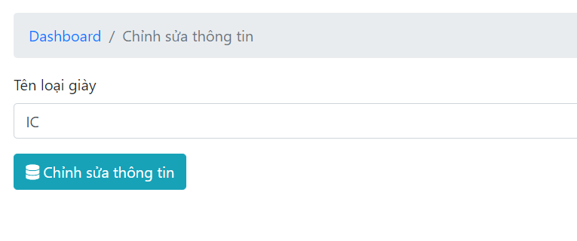

### Quản lý tài khoản

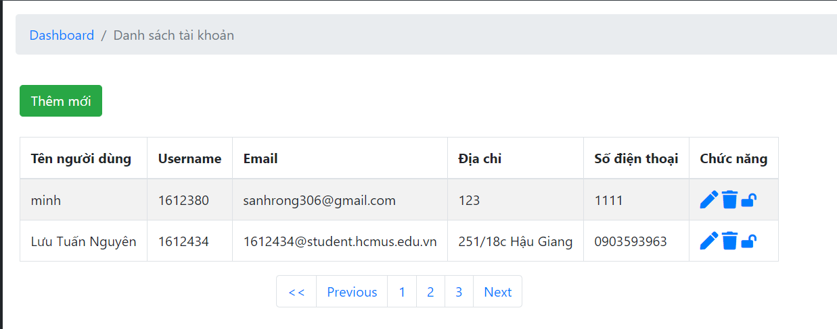

Hiển thị danh sách các tài khoản người dùng đã đăng kí, có hỗ trợ thêm, cập nhật và khóa tài khoản nếu vi phạm

Có hỗ trợ phân trang, bao gồm các thông tin

* Tên người dùng
* Username
* Email
* Địa chỉ
* Số điện thoại
* Chức nắng

#### Thêm mới tài khoản

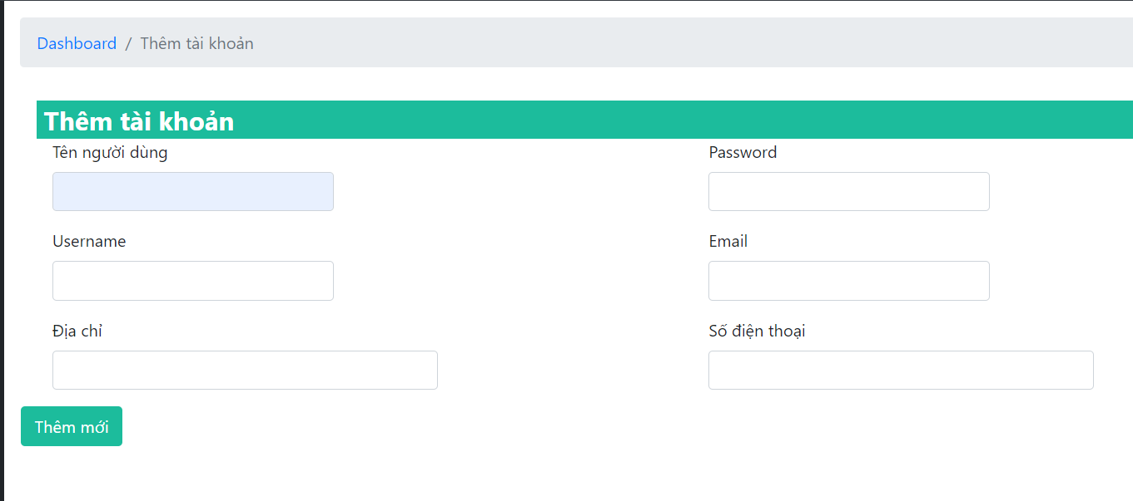

Yêu cầu nhân viên/quản lý nhập thông tin vào tài khoản muốn tạo.

Lưu ý khi tạo xong vẫn chưa thể sử dụng, phải yêu cầu người dùng vào Email để xác thực tài khoản (giống với bên trang web người dùng)

#### Cập nhật tài khoản

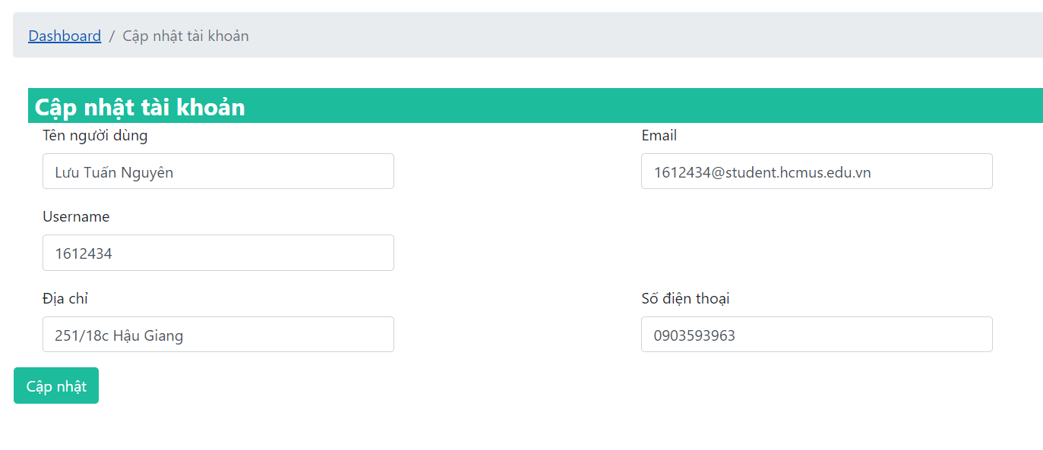

Chứa các thông tin được điền sẵn của người dùng đó, nhân viên/quản lý có thể chỉnh sửa thông tin ( không hiển thị password) và bấm vào Cập nhật để thực hiện

### Quản lý đơn hàng

### Thống kê

#### Thống kê tổng doanh thu từng tháng trong năm 2019

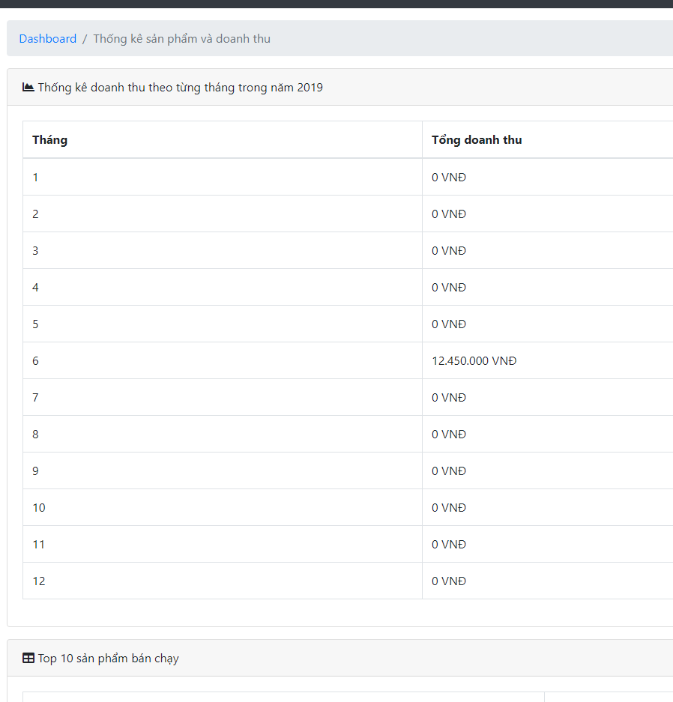

#### Thống kê top 10 sản phẩm bán chạy

# Các chức năng nâng cao

## Thanh toán bằng Credit Card

### Giao diện

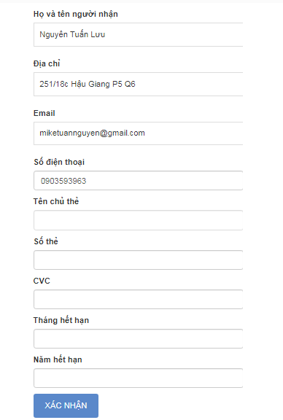

### Phân tích

* Tổng quan

Trang web cho phép người dùng nhập tên người nhận đơn hàng và thanh toán bằng thẻ Visa của mình.

* Dữ liệu

Trang web lấy thông tin từ form người dùng nhập vào, sau đó sử dụng platform Stripe kiểm tra xem thông tin thẻ có hợp lệ hay không.

Nếu hợp lệ, Stripe sẽ thực hiện hành động thanh toán số tiền của đơn hàng với thẻ visa của người dùng và cộng vào tài khoản của trang web trên Stripe.

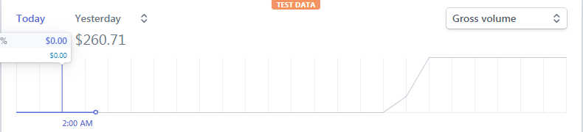

* Thành phần liên quan được lưu trữ trong CSDL

Trong collection orders trên mongoose, nếu đơn hàng được thanh toán bằng credit card thì trường payment của document sẽ là Credit Card và có thêm trường paymentStripeId lưu trữ mã thanh toán bằng Stripe (không có trong order Ship COD).

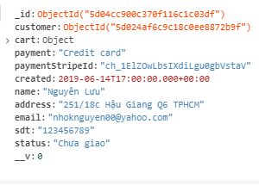

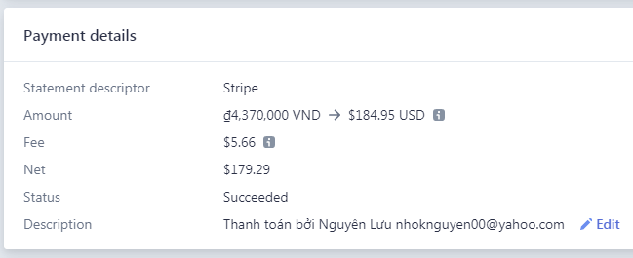

## Truy vấn dữ liệu phụ từ client bằng AJAX

### Truy vấn thông tin người dùng, người nhận, giỏ hàng của đơn hàng

* Tổng quan

Trang web hiển thị thông tin của đơn hàng để phục vụ cho việc quản lý. Tuy nhiên đôi khi ta cũng cần phải biết chính xác thông tin của người nhận hoặc người đặt đơn hàng đó. Ta không thể nào load hết thông tin người dùng lên table hóa đơn được, làm vậy sẽ gây rối mắt người dùng. Chính vì lẽ đó ta cần dùng AJAX để truy vấn thông tin bất kì mỗi khi chúng ta muốn

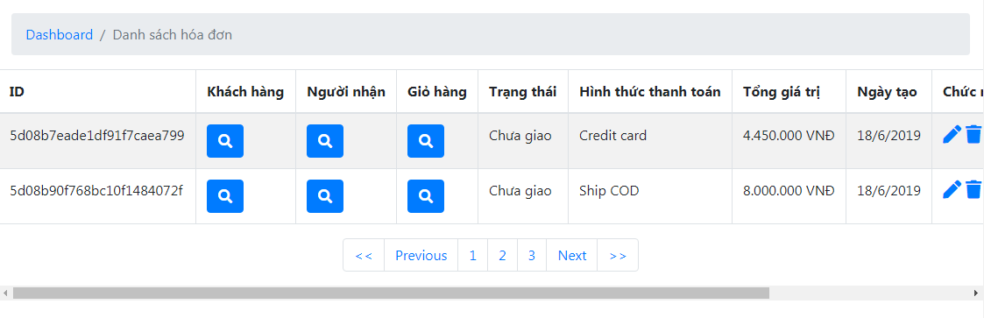

Khi ta click vào button “Tra cứu” của một đơn hàng bất kì, client sẽ nhờ vào AJAX để gửi một REST API get method request đến server. Server nhận được và phản hồi về cho client bằng response kèm dữ liệu như mong muốn. Nhờ vậy ta có thể truy vấn được dữ liệu của bất kì hóa đơn nào mà không cần phải refresh lại trình duyệt web.

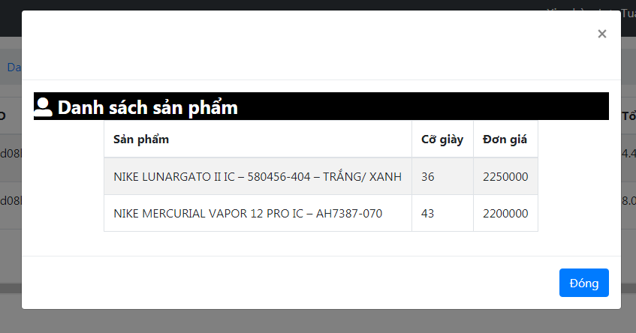

### Kiểm tra sự tồn tại của email trong database bằng AJAX

* Tổng quát

Việc đăng ký tài khoản admin ở trang quản trị cần phải tuân thủ ràng buộc: mỗi tài khoản phải dùng 1 email chưa đăng ký. Chính vì vậy, ta cần phải có thêm bước kiểm tra email khi đăng ký. Tuy nhiên, nếu đã cho người dùng điền hết thông tin và nhấn nút đăng ký, trang web sẽ đi tới một trang cảnh báo người dùng nhập email khác thì rất bất tiện. AJAX sẽ giúp ta kiểm tra email ngay trong quá trình điền thông tin, nếu phát hiện có sự trùng khớp thì sẽ cảnh báo người dùng ngay lập tức.

Khi người dùng unfocus khỏi field email, client sẽ gửi một REST API post method request đến server, request đó sẽ chứa data là email của người dùng. Server sẽ làm công việc kiểm tra xem trong database có email nào trùng với email của người dùng không, sau đó trả về kết quả cho client, nếu trùng thì client sẽ cảnh báo người dùng. Việc làm này giúp ta không cần phải mất thời gian refresh browser hoặc phải nhập lại các thông tin từ đầu.

# Tài liệu tham khảo

NodeJS Shopping Cart: <https://www.youtube.com/playlist?list=PL55RiY5tL51rajp7Xr_zk-fCFtzdlGKUp>

PassportJS: <http://www.passportjs.org/>

Multer: <https://github.com/expressjs/multer>

Stripe: <https://stripe.com/>